SELENANAHIMEVENEGAS

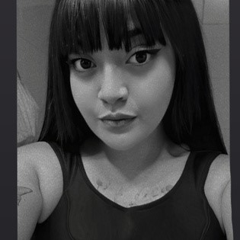

**DATOS**

**PERSONALES**

*-*

*Fecha de nacimiento*

*:*

*27/12/2001*

*-*

*Localidad: ALLEN*

*-*

*Nacionalidad: Argentina*

*-*

*Estado Civil: Soltera, sin hijos*

*-*

*DNI*

*: 43792557*

*-*

*Registro de conducir Nacional*

*Cat.B.*

*-*

*Disponibilidad para cambiar de*

*ciudad*

**CONTACTO**

*-*

*E-mail*

*:*

*selenavenegas931@gmail.com*

*-*

*Teléfono*

*: 2984596981*

**APTITUDES**

*-*

*Puntualidad*

*-*

*Trabajo en equipo*

*-*

*Responsabilidad*

*-*

*Actitud proactiva*

**FORMACIÓN ACADÉMICA**

**Nivel Secundario completo**

ESRN 149 - BACHILLER EN ARTES AUDIOVISUALES / 2014 - 2019

**Tecnicatura Superior en Hemoterapia en curso**

EAES ESCUELA ARGENTINA DE ESTUDIOS SUPERIORES / ÚLTIMO AÑO

**Auxiliar de Farmacia completo**

FUNDACIÓN CENTRO EDUCATIVO ARGENTINA- CEDAR / 2020 - 2021

# Chicas en Tecnología

DICTADO POR YPF / 2018

**EXPERIENCIA LABORAL**

# Atención al público

LA PERLA / JUMBO PATIO DE COMIDAS / REFERENCIA: SOL: 299 546-8026

* *Manejo de caja*
* *Atención al público*

# Atención al público

GH ALARMAS / REFERENCIA: GABRIEL SOTELO 2994234300

* *Manejo de caja*
* *Atención al público*

# Atención al público

ESTÉTICA JOANA HIGUERAS / REFERENCIA: JOANA HIGUERAS 2984696742

* *Manejo de caja*
* *Atención al público*

# Atención al público

BEERSEBA Y PORTSAID/JUMBO TIENDA DE ROPA/REFERENCIA: SANDY: 2984533132

* *Manejo de caja*
* *Atención al público*